Global Solution

Tendo em vista que a utilização de carros elétricos é uma realidade e para isso precisamos ter uma rede de abastecimento gerenciável. A partir do mapa do nosso município, crie uma rede no packet tracer onde cada região descrita deve ter um roteador e um switch com 2 máquinas.
Garanta que a rede seja redundante e na região central tenha além das 2 máquinas tenha 2 servidores. 1 dhcp e 1servidor web.
Todos os PC’S de todas as regiões devem pegar ip do servidor DHCP e devem acessar o servidor web com a seguinte página WWW.REDEDEABASTECIMENTO.COM.BR (configurar DNS).
Na zona central deve ter um HOME ROUTER com um notebook e celular conectados wireless. A rede wireless de ter o nome (SSID) ENERGIA.
Premissas: as redes entre os roteadores usar endereço IPv4 PÚBLICO, e as redes das regiões deve usar endereço IPv4 PRIVADO.
Todos os equipamentos devem se “enxergar” (ping).
Use protocolo de roteamento RIP.
Além do cenário no packet tracer configurado, entregue também uma tabela com os endereços definidos para cada região. Nesse arquivo tenha o nome dos integrantes do grupo.

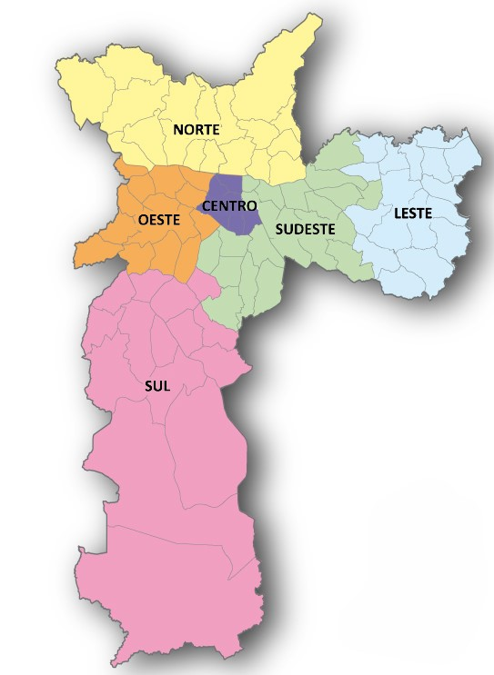

Obs. Deve ter interligação entre os roteadores NORTE, LESTE, SUL E OESTE.
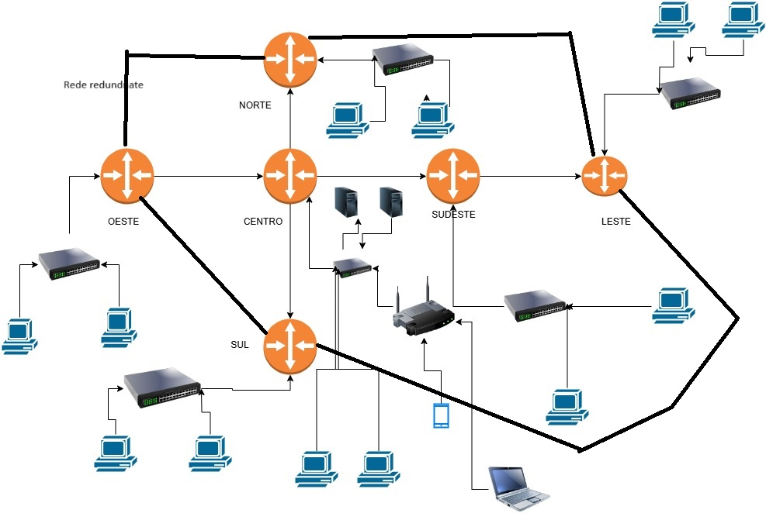
Sugestão: usar switch 2960 e roteador router empty, onde é possível acrescentar interfaces manualmente conforme tela abaixo do packet tracer. Na aba física desligue o roteador na parte superior direita e acrescente as interfaces nos espaços vazios.
Sugestão: INTERFACE PT-ROUTER-NM-1CGE, adicionando da direita para a esquerda.
Tendo dúvidas, me procurem.

